

RESUMEN DE NOTICIAS
RADIO RTVC
Junio 2012

- FECHA: 27/06/2012
MEDIO: El nuevo diario.com.ni

TÍTULO: El espía se declara culpable
LINK: http://www.elnuevodiario.com.ni/nacionales/256039-espia-se-declara-culpable

Ninguna gestión de Colombia
La admisión de hechos por parte del espía colombiano no provocó ninguna reacción a nivel diplomático, porque hasta la tarde del martes, en el Ministerio de Relaciones Exteriores de Nicaragua no se conocía de ninguna gestión de la embajada de ese país para saber de la situación de Ríos.
La embajada de Colombia en Nicaragua tampoco emitió ninguna nota de prensa o comunicado relacionado con la situación del ciudadano colombiano.
Los diarios colombianos, hasta las seis de la tarde, hora de Nicaragua, tampoco registraban en sus páginas electrónicas la información de la declaratoria de culpabilidad de Ríos Castaño, aunque algunas estaciones radiofónicas sí informaron. El reportero Luis Acuña, de Radio Nacional de Colombia, llamó a El Nuevo Diario solicitando información de lo acontecido en la mañana en los juzgados de Managua.

- FECHA: 27/06/2012
MEDIO: Terra

TÍTULO: 'El Profe' de Radiónica y sus recomendados de Rock al Parque

LINK: http://entretenimiento.terra.com.co/musica/rock-al-parque/2012/el-profe-de-radionica-y-sus-recomendados-de-rock-al-parque,242d18c404e28310VgnVCM5000009ccceb0aRCRD.html
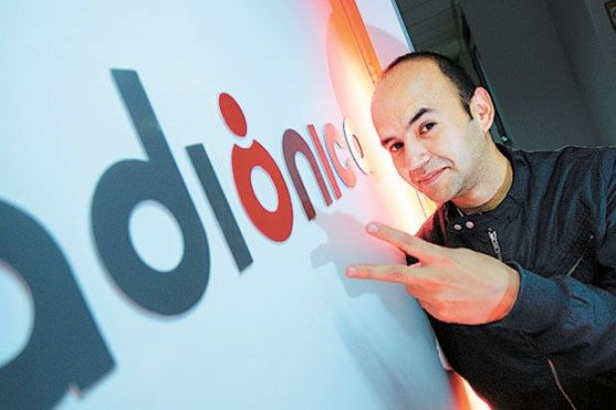
1 de 12
El 'Maestro' Álvaro González Villamarín más conocido como 'El Profe' de Radiónica le contó a Terra sus bandas recomendadas para ver en la décima octava edición del festival Rock al Parque. El director y coordinador musical de la emisora Radiónica apuesta por sonidos colombianos innovadores, arriesgados y con mucha versatilidad.

2 de 12
"El festival en su versión 2012 nos ofrece la posibilidad de ver nuevas propuestas sonoras colombianas, ejercicio clave en el trabajo de poder crear un escenario artístico autosostenible".
- Eight Bits Memory. "Es una banda que maneja formatos alternativos que proponen nuevos rumbos sonoros".
- Resina Lalá. "Es un grupo que se arriesga con vértigo y mucho talento hacen canciones que se salen de lo tradicional".
- Los Pirañas. "Es una genialidad de banda que rompe los esquemas sonoros".
- Sicotrópico. "Tienen el poderío sonoro básico del rock, son unos grandes intérpretes".
- The Dillinger Escape Plan. "Es una banda actual, del momento. Tienen contundencia, versatilidad y mucho futuro".
- Blonde Redhead. "Es la banda sonora de siglo XXI con sonidos románticos, atmosféricos y visionarios".
- Vía Rústica. "Esta es una de las bandas con nuevas propuestas en el reggae colombiano, muy necesarias para la escena".
- Chite. "Estos muchachos hacen del punk una forma de vida, una autocrítica de nuestra sociedad".
- Saul Williams. "La música de Saul es una poesía experimental, sonora y lírica
- Conector. "Héctor es el gran compositor y creador del rock colombiano que presenta una nueva atmósfera sonora".
- FECHA: 26/06/2012
MEDIO: Terra

TÍTULO: Las bandas para ver en Rock al Parque según Willi Vergara

LINK: http://entretenimiento.terra.com.co/musica/rock-al-parque/2012/las-bandas-para-ver-en-rock-al-parque-segun-willi-vergara,3a2379f7c0928310VgnVCM3000009acceb0aRCRD.html
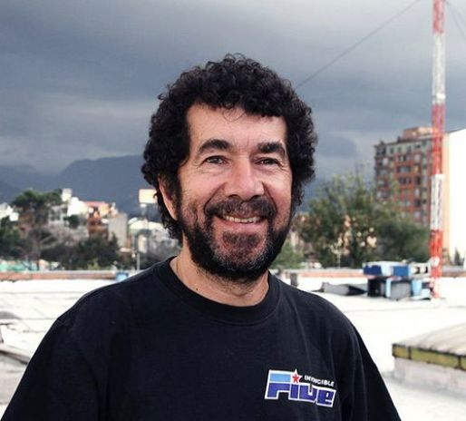
1 de 14
Willi Vergara es un melómano y locutor de la Radio Nacional de Colombia, ha sido durante varios años uno de los presentadores insignias del festival Rock al Parque. El 'maestro' Willi presenta una selección de artistas que hay que ir a ver obligados al Parque Simón Bolívar.
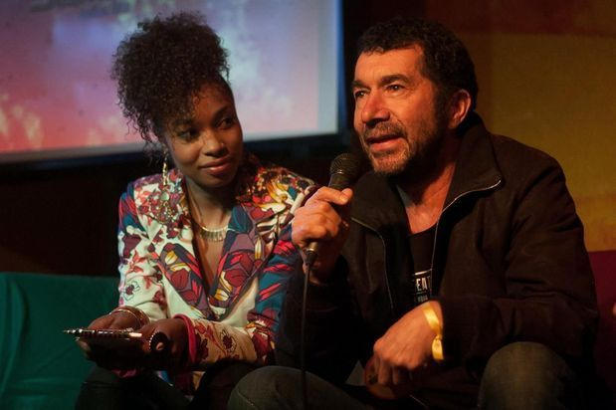
2 de 14
"Rock al Parque siempre ha sido lo mismo, ningúno va a ser mejor que otro, complacer a todo el mundo nunca va a ser posible. El festival es bastante centralizado, es un festival hecho para las bandas de la ciudad. Lo que más me gusta de este evento es la reunión de la gente, son tres días de ambiente familiar. Lo clave de Rock al Parque es que es una vitrina para las bandas nacionales".
- Koyi K Utho. "Después de mucho tiempo vuelven con la formación original, tienen un sonido fuerte y compacto".
- Steel Pulse. "Es un grupo que tiene un sonido clave, elegante y fino dentro del reggae, es la banda más importante del festival".
- Vía Rústica. "Son unos pelaos que han guerreado, vienen con disco nuevo y siempre han estado en la movida musical, es más que merecido".
- Profetas. "Es una gran banda, necesita más apoyo y reconocimiento. El talento de Antombo y Pablo es impresionante".
- Blonde Redhead. "Esta banda japonesa - italiana es una berraquera, es un rock chévere con fusión de primera plana, muy reconocido".
- Malalma. "Es un man talentoso, un trabajador incansable, es el nuevo respiro de la música en Colombia. Tiene un sonido auténtico, aprovecha la diversidad musical y lo adapta a la modernidad".
- Resina Lala. "Son unos jóvenes pilos, metelones y suenan muy bien. Esta banda sin muchas pretensiones y apoyo han tenido sonando grandes canciones en la radio. Son originales, tienen un sonido encantador".
- Seis Peatones. "Son muy buenos músicos, excelente propuesta; un blues con full sentimiento, tienen un feeling impresionante".
- Ciegossordomudos. "Esta banda tiene uno de los mejores guitarristas y talentos colombianos, Alejandro Gomezcaceres es un berraco. Los ciegossordomudos son tres en tarima, pero suenan muy compactos, son tremendos".
- Carlos reyes y la Killer Band. "Carlos fue uno de los tipos que dio a conocer la onda del blues en Bogotá, es el Willie Nelson colombiano. Tiene un sonido original, se sale de lo tradicional".
- 1280 Almas. "Sin muchas pretensiones las 1280 Almas se han convertido en una banda de culto. Adquirieron un nombre dentro de la escena underground, son muy respetados y tienen una gran fuerza y potencia. Su música es para pensar, cero glamour y sonido de la calle pero profesional".
- 69 nombres. "Estos manes son unos guerreros, luchadores persistentes, son unos soldados de la música y del rock and roll".

- FECHA: 26/06/2012
MEDIO: jet Set

TÍTULO: Monsieur Periné: los reyes de la fiesta

LINK: http://www.jetset.com.co/edicion-impresa/temas-revista-jetset/articulo/monsieur-perine-reyes-fiesta/55363

La banda que se hizo famosa por tocar en las mejores celebraciones del país, lanza al aire su primer disco, Hecho a mano, en el que fusionan ritmos latinoamericanos con el jazz manouche que brotó de Francia durante los años 30 y 40

Monsieur Periné nació de un paseo a Villa de Leyva de cuatro amigos: una antropóloga y tres músicos. Catalina García es la voz líder del grupo y la que impone la disciplina, tiene 26 años, canta en español y francés, y los domingos conduce un programa en Radiónica que se llama Demo Estéreo. Santiago Prieto, el guitarrista y director de orquesta, se proyecta como uno de los productores más revolucionarios en Colombia.

Camilo Parra, el de los vientos, está a punto de graduarse como músico de la Javeriana y, según sus compañeros, es el que “más levanta” en las presentaciones. Y, por último, está Nicolás Junca, el otro guitarrista, quien dicta clases de este instrumento en una academia en Bogotá y es el más callado y retraído del parche.

El caso de “El Mesié”, como lo llaman los fanáticos, ha sido uno de los más atípicos y sin precedentes del medio: una banda que desde la independencia se disparó a una velocidad impresionante. Han tocado en los más reputados festivales del país, han sido teloneros de artistas como Juan Luis Guerra, hicieron la banda sonora de la película Mamá, tómate la sopa y han estado de gira por México y Estados Unidos. En Facebook ya cuentan con una comunidad de casi cuarenta mil seguidores.

Su popularidad alzó vuelo tocando en matrimonios y eventos sociales. Cobran entre ocho y diez millones de pesos por toque, y con eso financian las giras internacionales, el vestuario, los instrumentos y la producción del disco. “Solo el año pasado hicimos como 63 conciertos y de eso póngale que 40 fueron cocteles. La chisga ha sido nuestra escuela. En agosto vamos a ir a tocar a un matrimonio en Perú de un judío colombiano que nos escuchó en vivo el fin de año en Cartagena y le gustó tanto la banda, que nos pagó tiquetes y todo para ir a cantar en su boda”, afirma Catalina.

Según ella, la razón para que los contraten en este tipo de eventos es que su show es muy diferente a los demás. “No somos una orquesta de sabrosura, un trío de serenateros ni un Dj de música de coctel. Lo que nosotros hacemos es lindo, elegante, fresco, colorido y tiene música vieja que le encanta a los señores mayores”. Y Santiago bromea: “Ojalá que la gente se siga casando con ese fervor, porque si no, nos quebramos”.

Por estos días Monsieur Periné lanza al mercado su primer disco, Hecho a mano. Suin a la colombiana, coproducido por Felipe Álvarez y que está dividido en dos tipos de canciones: bonitas como Sabor a mí o Suin romanticón y otras que son más de fiesta como La muerte, que los puso a sonar en varias emisoras del país. “Lo que van a encontrar en el álbum no es muy distinto de lo que hacemos en escena. La producción es muy casera. ‘Hecho a mano’ porque nos tocó sudarla en cocteles para poder crecer”, asegura Santiago.

- FECHA: 25/06/2012
MEDIO: Plan B

TÍTULO: Carlos Reyes & la Killer Band

LINK: http://www.planb.com.co/bogota/especiales-bogota/rock-al-parque-2012/articulo/carlos-reyes-killer-band/53422

Basándose en la improvisación llega a Rock al Parque una de las bandas que interpreta con mucha energía en su puesta en escena el Rock n´ roll, donde también ponen una descarga de adrenalina única de este género en su más pura expresión.

Los sencillos "Sin mirar atrás" y "Abajo de la 15" han sido muy bien recibidos por las emisoras Radionica y Radioacktiva respectivamente desde su lanzamiento. La producción del álbum estuvo a cargo de Jorge Holguín "Pyngwi" junto a Carlos Reyes en los estudios Artico.

- FECHA: 17/06/2012
MEDIO: Vive.in

TÍTULO: Sonidos que nos llegan de Francia

LINK: http://bogota.vive.in/musica/bogota/articulos_musica/junio2012/ARTICULO-WEB-NOTA_INTERIOR_VIVEIN-11952283.html
Cada vez más, el 'hip-hop' y otros ritmos de la industria musical francófona se apoderan de nuestras emisoras.
Édith Piaf y Charles Aznavour eran los únicos representantes de la música francesa para los colombianos hace algunos años. Sin embargo, los nuevos sonidos de Chinese Man o David Guetta y otros de la comunidad francófona se han ganado su lugar en las emisoras colombianas. "En la Radiodifusora Nacional había un programa dedicado a esta música, pero los discos llegaban a la Embajada y tocaba reclamarlos. El asunto demoraba un mes; ahora es más rápido con Internet", dice Gonzalo Rodríguez, locutor de la emisora Radiónica.
No obstante, todavía falta conocimiento sobre el tema, opina el melómano Camilo de Mendoza, dueño de la conocida tienda de música Tornamesa, aunque reconoce que, cada vez más, los jóvenes preguntan por cantantes como Carla Bruni o Manu Chao, que ya se ha presentado en Colombia.
Los nuevos ritmos de la industria francesa también cautivan. Según Álvaro González Villamarín, director de Radiónica, se están gestando movimientos por el estilo de Justice, un dúo francés de electrónica con influencias de rock and roll, representado por Jamie Reynolds, de la banda británica Klaxon.
"Los franceses quieren renovarse generacionalmente y buscan crear una plataforma no solo electrónica, sino que incluye ritmos de África y de otras zonas francoparlantes. Sin embargo, para internacionalizar ese mercado, a estos grupos les ha tocado cantar en inglés", afirma González.
La barrera idiomática es innegable y eso puede explicar que el mercado musical francés sea tan amplio. De acuerdo con la colombiana Nataly Pereira Galiano, profesora de la Academia de Música y Composición de París, Francia adopta todos los sonidos que se producen en el país: "El 80 por ciento de las canciones que componen mis alumnos son en inglés y creo que esto forma parte de la evolución de la canción francesa, que ha cambiado", asegura Pereira, quien además canta en el grupo de 'latin groove' Tumvao.
- FECHA: 17/06/2012
MEDIO: El Tiempo

TÍTULO: Judith Sarmiento hablará ahora de responsabilidad social

LINK: http://www.eltiempo.com/gente/ARTICULO-WEB-NEW_NOTA_INTERIOR-11953913.html
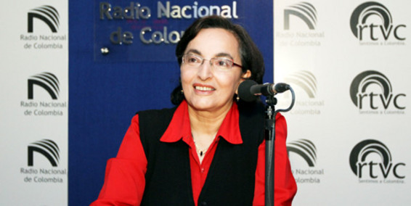
Judith Sarmiento ahora tiene dos programas en radio

La abogada, presentadora y locutora estrenó un programa en Radio Nacional.
"Para el oyente -dice Judith Sarmiento- es cuestión de mover el dial y buscar lo que más le gusta". Y si es para buscarla a ella, que tiene muchos seguidores, ahora hay otra opción: además En familia, los domingos de 9 a 10 a.m. por la cadena básica de Caracol, está en Radio Nacional, con un nuevo programa,
Colombia responsable, los viernes, de 2 a 4 p.m., con repetición los jueves, de 10 a.m. a 12 m.

En el programa se analizan temas como desarrollo sostenible, cuidado de los recursos naturales, buenas prácticas y responsabilidad social empresarial. Y ella hace lo que, como mujer de medios, siente que es la obligación de estos: "Informar a sus audiencias sobre qué es y cómo se puede lograr el desarrollo sostenible, denunciar aquellas acciones que atentan contra nuestro entorno natural y social, divulgar las buenas prácticas del sector público, las empresas y los ciudadanos socialmente responsables; en síntesis: comunicar sostenibilidad".
No es una forma aburrida de abordar los temas, "porque no es cuestión solo de expertos: si la sostenibilidad es asunto de todos, el programa también".

Y más aún si la radio, como dice la reconocida periodista y abogada, "sigue siendo el medio que llega a todos lados, por lo menos en nuestro país. En cualquier momento le permite al oyente desarrollar tareas simultáneas a la sintonía de su programa favorito. En eso es insustituible".

Colombia responsable abre debates que se deben tratar en la sociedad de hoy, especialmente en lo relacionado con sostenibilidad, pues "si no los debatimos y los trabajamos en este siglo, es muy difícil que lleguemos al próximo".

No cree tener autoridad para ser consejera y su único interés es aprovechar las oportunidades para abrir debates sobre asuntos importantes para la gente.
Quiere que su trabajo vea lo positivo de la gente y las situaciones: "Creo que la existencia es útil si buscamos ser parte de la solución y no solo parte del problema".

Por eso, es importante que las empresas, principales depredadoras de los recursos naturales, "tengan un mayor grado de responsabilidad por lo que hacen; pero no habrá sostenibilidad si los estados no son responsables, si los gobernantes no asumen las tareas que les corresponden, si nosotros no tenemos una conducta sostenible en lo público y lo privado, en lo individual y lo colectivo, en lo personal y lo comunitario".

- FECHA: 17/06/2012
MEDIO: El Heraldo

TÍTULO: Más noticias de tendencias

LINK: http://www.elheraldo.co/tendencias/mas-noticias-de-tendencias-71533
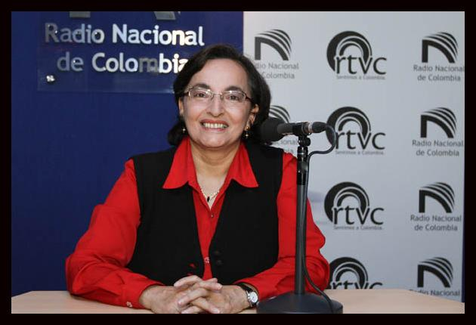
La reconocida periodista y abogada Judith Sarmiento conducirá ahora los viernes, de 2 a 4 p.m., el programa ‘Colombia responsable’, por la Radio Nacional, con repetición los jueves de 10 a 12 de la noche.
Empieza la Ruta Quetzal, con tres paradas en la Costa
En Cali, mañana un grupo de estudiantes recibirá del presidente de BBVA Colombia la bandera nacional y el equipo de campaña para la Ruta Quetzal, que tendrá paradas en el Eje Cafetero, Ibagué, Aracataca, Parque Tayrona, Barranquilla, Cartagena y Bogotá. La expedición turística se realiza hace 26 años en América Latina. Ahora, por primera vez en Colombia, con 300 jóvenes.
Talleres de capacitación en vacaciones
El Festival de Arte Estudiantil Ángela Morales continúa el ciclo de capacitación con miras a optimizar la calidad de los trabajos a presentar este año. Para ello realiza una serie de talleres, sin costo, para los participantes de las instituciones educativas que estarán en el Festival. Hoy, desde las 2 p.m., continuará el taller de teatro con el maestro Hugo Morales, es auspiciado por la Fundación Carnaval de Barranquilla. Asimismo, los días 20, 21 y 22 de junio, en el Colegio Camilo Torres, se dictará el taller de danza ‘Proyectando el cuerpo y la mente en el espacio y el espíritu’, con el licenciado Álvaro Bustillo. El 27, 28 y 29 de junio será el de máscaras, en el Colegio Marco Fidel Suárez, con Nitho Cecilio y Soraya Varela. Informes en la calle 79C No. 33-67.
Premios Nacionales de Cultura de la U. de Antioquia
El Premio Nacional de Cultura por Reconocimiento, el Premio Nacional de Literatura, modalidad ensayo, el Premio Nacional de Artes Visuales y el Premio Nacional de Gestión Cultural entregará este año la Universidad de Antioquia en la edición 44 de sus Premios Nacionales de Cultura. Se reciben propuestas hasta el 29 de junio de 2012. www.udea.edu.co/premiosnacionales
Hasta el 27 de junio, exposición de pinturas de Adela de Dugand
A petición del público, la exposición titulada Invierno, de Adela Dugand, que fue inaugurada el 25 de mayo en la Galería Habitat 80 (calle 80 No. 51B-80) continuará abierta hasta el 27 de junio. La muestra condensa el drama de Barranquilla y los municipios del Atlántico en tiempo de lluvia. La artista barranquillera incluye en la exposición algunos textos literarios de su autoría.
13 mil dólares para literatura infantil y juvenil
El Grupo Editorial Norma convoca a la tercera edición del Premio Norma de Literatura Infantil y Juvenil 2013. Podrán participar autores adultos, ciudadanos de países latinoamericanos residentes en cualquier país, con obras inéditas, escritas en castellano, que no tengan compromisos de publicación ni hayan sido presentadas a otros certámenes. Se concursará con una obra narrativa (cuento o novela) destinada a niños lectores, de tema libre, con un mínimo de 50 y un máximo de 100 páginas tamaño carta. Se concederá un premio único e indivisible, de trece mil dólares, y la publicación de la obra. Se recibirán obras hasta el 3 de agosto de 2012. El ganador anterior fue Antonio Malpica, de México. Contactos: jonathan.masmela@carvajal.com
Todo sobre la ley de espectáculos públicos
La cita en Barranquilla para conocer lo relativo a los beneficios, alcances y obligaciones de la ley de espectáculos es el 21 de junio, a las 9 a.m., en el Parque Cultural, calle 36 No. 46-66. Un funcionario del Ministerio de Cultura dirige el encuentro. Entrada libre.
Vacaciones creativas en la Biblioteca Piloto del Caribe
La Biblioteca Infantil Piloto del Caribe, que funciona en el Parque Cultural, ofrece con motivo de las vacaciones, del 19 al 22 de junio, diversas actividades de 9 a.m. a 4:30 p.m., como caligrafía, ortografía, Internet, danza, construcción de cuentos y comprensión de lectura, para edades entre los 5 y 12 años. Teléfono 3720976

- FECHA: 16/06/2012
MEDIO: El Tiempo

TÍTULO: Música francesa inunda la oferta de sonidos que llegan al país

LINK: http://www.eltiempo.com/archivo/documento/CMS-11952609

Cada vez más, ritmos de la industria musical francófona se apoderan de nuestras emisoras.
Édith Piaf y Charles Aznavour eran los únicos representantes de la música francesa para los colombianos hace algunos años. Sin embargo, los nuevos sonidos de Chinese Man o David Guetta y otros de la comunidad francófona se han ganado su lugar en las emisoras colombianas.

"En la Radiodifusora Nacional había un programa dedicado a esta música, pero los discos llegaban a la Embajada y tocaba reclamarlos. El asunto demoraba un mes; ahora es más rápido con Internet", dice Gonzalo Rodríguez, locutor de la emisora Radiónica. No obstante, todavía falta conocimiento sobre el tema, opina el melómano Camilo de Mendoza, dueño de la conocida tienda de música Tornamesa, aunque reconoce que, cada vez más, los jóvenes preguntan por cantantes como Carla Bruni o Manu Chao, que ya se ha presentado en Colombia. Los nuevos ritmos de la industria francesa también cautivan.

Según Álvaro González Villamarín, director de Radiónica, se están gestando movimientos por el estilo de Justice, un dúo francés de electrónica con influencias de rock and roll , representado por Jamie Reynolds, de la banda británica Klaxon. "Los franceses quieren renovarse generacionalmente y buscan crear una plataforma no solo electrónica, sino que incluye ritmos de África y de otras zonas francoparlantes. Sin embargo, para internacionalizar ese mercado, a estos grupos les ha tocado cantar en inglés", afirma González.

La barrera idiomática es innegable y eso puede explicar que el mercado musical francés sea tan amplio. De acuerdo con la colombiana Nataly Pereira Galiano, profesora de la Academia de Música y Composición de París, Francia adopta todos los sonidos que se producen en el país: "El 80 por ciento de las canciones que componen mis alumnos son en inglés y creo que esto forma parte de la evolución de la canción francesa, que ha cambiado", asegura Pereira, quien además canta en el grupo de latin groov e Tumvao.
Al aire Son tantas novedades francofónas las que llegan a Colombia que hace dos meses Radiónica decidió crear Franco Parlante, un espacio de una hora para mostrarlas que se transmite los domingos desde la 1 p.m. "Lo hacemos gracias a un convenio con Francophonie Diffusion, una entidad que brinda listados con lanzamientos de estos grupos y hace algo similar a la revista Billboard", afirma Gonzalo Rodríguez, moderador del espacio.

Según los melómanos, la lista de la influencia de la música francesa empieza con el dúo de tecnopop Daft Punk, muy popular a finales de los 90. También, de artistas como Chinese Man, un experimento de hip-hop con jazz y funk ; la banda de rock indie Stuck in the Sound, que ocupó el puesto número uno en Radiónica; el grupo de rock alternativo Phoenix, y David Guetta, el mejor DJ del mundo.

Empiezan a sonar la cantante Zaz, que integra la nueva generación de la canción francesa, famosa por mezclar la tradición con soul y jazz, y que se presentó gratis en las Minas de Sal de Zipaquirá; la compositora e intérprete Émili Simon; la banda de rock Dionysos, cuyo líder, Mathias Malzieu, escribió el cuento La mecánica del corazón, del que el director francés Luc Besson hizo una adaptación, y la banda de pop rock Revolver, que en su segundo álbum contó con la colaboración del famoso bajista Pino Palladino, que ha participado en bandas como The Who y Simon & Garfunkel. También suenan artistas tradicionales como Renan Luce o Marc Lavoine.
MARGARITA BARRERO
Redactora de EL TIEMPO

- FECHA: 15/06/2012
MEDIO: El Tiempo

TÍTULO: Judith, al aire en Radio Nacional
LINK: http://www.eltiempo.com/entretenimiento/tv/ARTICULO-WEB-NEW_NOTA_INTERIOR-11950586.html

La abogada, presentadora y locutora Judith Sarmiento estrenó un programa.
"Para el oyente -dice Judith Sarmiento- es cuestión de mover el dial y buscar lo que más le gusta". Y si es para buscarla a ella, que tiene muchos seguidores, ahora hay otra opción: además En familia, los domingos de 9 a 10 a.m. por la cadena básica de Caracol, está en Radio Nacional, con un nuevo programa, Colombia responsable, los viernes, de 2 a 4 p.m., con repetición los jueves, de 10 a.m. a 12 m.

En el programa se analizan temas como desarrollo sostenible, cuidado de los recursos naturales, buenas prácticas y responsabilidad social empresarial. Y ella hace lo que, como mujer de medios, siente que es la obligación de estos: "Informar a sus audiencias sobre qué es y cómo se puede lograr el desarrollo sostenible, denunciar aquellas acciones que atentan contra nuestro entorno natural y social, divulgar las buenas prácticas del sector público, las empresas y los ciudadanos socialmente responsables; en síntesis: comunicar sostenibilidad".

No es una forma aburrida de abordar los temas, "porque no es cuestión solo de expertos: si la sostenibilidad es asunto de todos, el programa también".

Y más aun si la radio, como dice la reconocida periodista y abogada, "sigue siendo el medio que llega a todos lados, por lo menos en nuestro país. En cualquier momento le permite al oyente desarrollar tareas simultáneas a la sintonía de su programa favorito. En eso es insustituible".

Colombia responsable abre debates que se deben tratar en la sociedad de hoy, especialmente en lo relacionado con sostenibilidad, pues "si no los debatimos y los trabajamos en este siglo, es muy difícil que lleguemos al próximo".

No cree tener autoridad para ser consejera y su único interés es aprovechar las oportunidades para abrir debates sobre asuntos importantes para la gente.

Quiere que su trabajo vea lo positivo de la gente y las situaciones: "Creo firmemente que la existencia es útil si buscamos ser parte de la solución y no solo parte del problema".

Por eso, es importante que las empresas, principales depredadoras de los recursos naturales, "tengan un mayor grado de responsabilidad por lo que hacen; pero no habrá sostenibilidad si los Estados no son responsables, si los gobernantes no asumen las tareas que les corresponden, si nosotros no tenemos una conducta sostenible en lo público y lo privado, en lo individual y lo colectivo, en lo personal y lo comunitario".
¿Dónde y cuándo?
Colombia responsable, los viernes, de 2 a 4 p.m., con repetición los jueves, de 10 a.m. a 12 m., por Radio Nacional de Colombia.

- FECHA: 14/06/2012
MEDIO: Vive.in

TÍTULO: Un "Zorro" suelto en La Puerta Grande
LINK: http://bogota.vive.in/musica/bogota/articulos_musica/junio2012/ARTICULO-WEB-NOTA_INTERIOR_VIVEIN-11947211.html
La banda de rock bogotano 'Árbol de Ojos' lanzará 'Zorro', su álbum debut, este jueves 14 de junio desde las 9:00 p.m. en La Puerta Grande. A través de su página web (www.arboldeojos.com) los seguidores de la banda podrán descargar este primer álbum.
El grupo que ha tocado al lado de bandas internacionales como Babasónicos, Austin TV, The Killers y Los Campésinos! tiene posicionado el single "Como en la TV", incluido en su primer trabajo discográfico, en el número 1 del Top 25 de la emisora Radiónica. El lanzamiento estará apoyado por una sesión en vivo para web y una serie de conciertos en distintos bares de la ciudad.

